М А К Е Д О Н С К А А З Б У К А

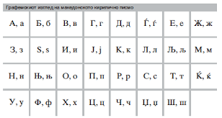
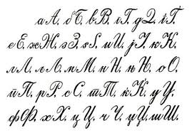
Македонската азбука се вика К И Р И Л И Ц А. Има 31 буква.Во македонскиот јазик се чита како што е напишано ,а се пишува како што се зборува.
Кирилицата ја напишале учениците на Св.Кирил,а името и го дале како благодарност кон својот учител.
Кирилицата има пет букви помалку од албанската латиница.

https://youtu.be/-ITR0KoMCSE линк-Македонска азбука

